**LAPORAN UJIAN AKHIR SEMESTER**

**PEMROGRAMAN WEB LANJUT**



Disusun oleh Exam Crusher:

Arya Nur Fahrizy Ramadhan (22.01.4939)

Adnan Silvan Erusani (22.01.4921)

Rachmadaani Indrianto Noor Wachyudin (21.01.4682)

Dosen Pembimbing :

Ahlihi Masruro, M.Kom.

**PROGRAM STUDI D3 TEKNIK INFORMATIKA**

**FAKULTAS ILMU KOMPUTER**

**UNIVERSITAS AMIKOM**

**YOGYAKARTA**

**2024**

**Fitur**

1. **Fitur- Fitur**
2. Login/register

Pengguna bisa langsung login jika sudah memiliki akun dan apabila belum memiliki akun makan pengguna bisa melakukan register terlebih dahulu.

1. Dashboard

Pengguna akan langsung diarahkan ke halaman utama (dashboard), disitu para pengguna bisa melakukan penambahan task.

1. Data Anggota

Pengguna akan diarahkan ke halaman data anggota untuk menambah anggota

1. Data Buku

Pengguna akan diarahkan ke halaman Data Buku untuk menambahkan pengarang, penerbit, dan judul buku.

1. Opsi Lain

Pengguna akan diarahkan ke halaman opsi lain untuk menambahkan data peminjaman dan data pengembalian.

1. Laporan Peminjaman

Pengguna akan diarahkan ke halaman laporan peminjaman untuk melihat semua data peminjam

1. Logout

Pengguna bisa logout jika sudah selesai.

**Source Code**

1. **Views**
2. **Anggota**

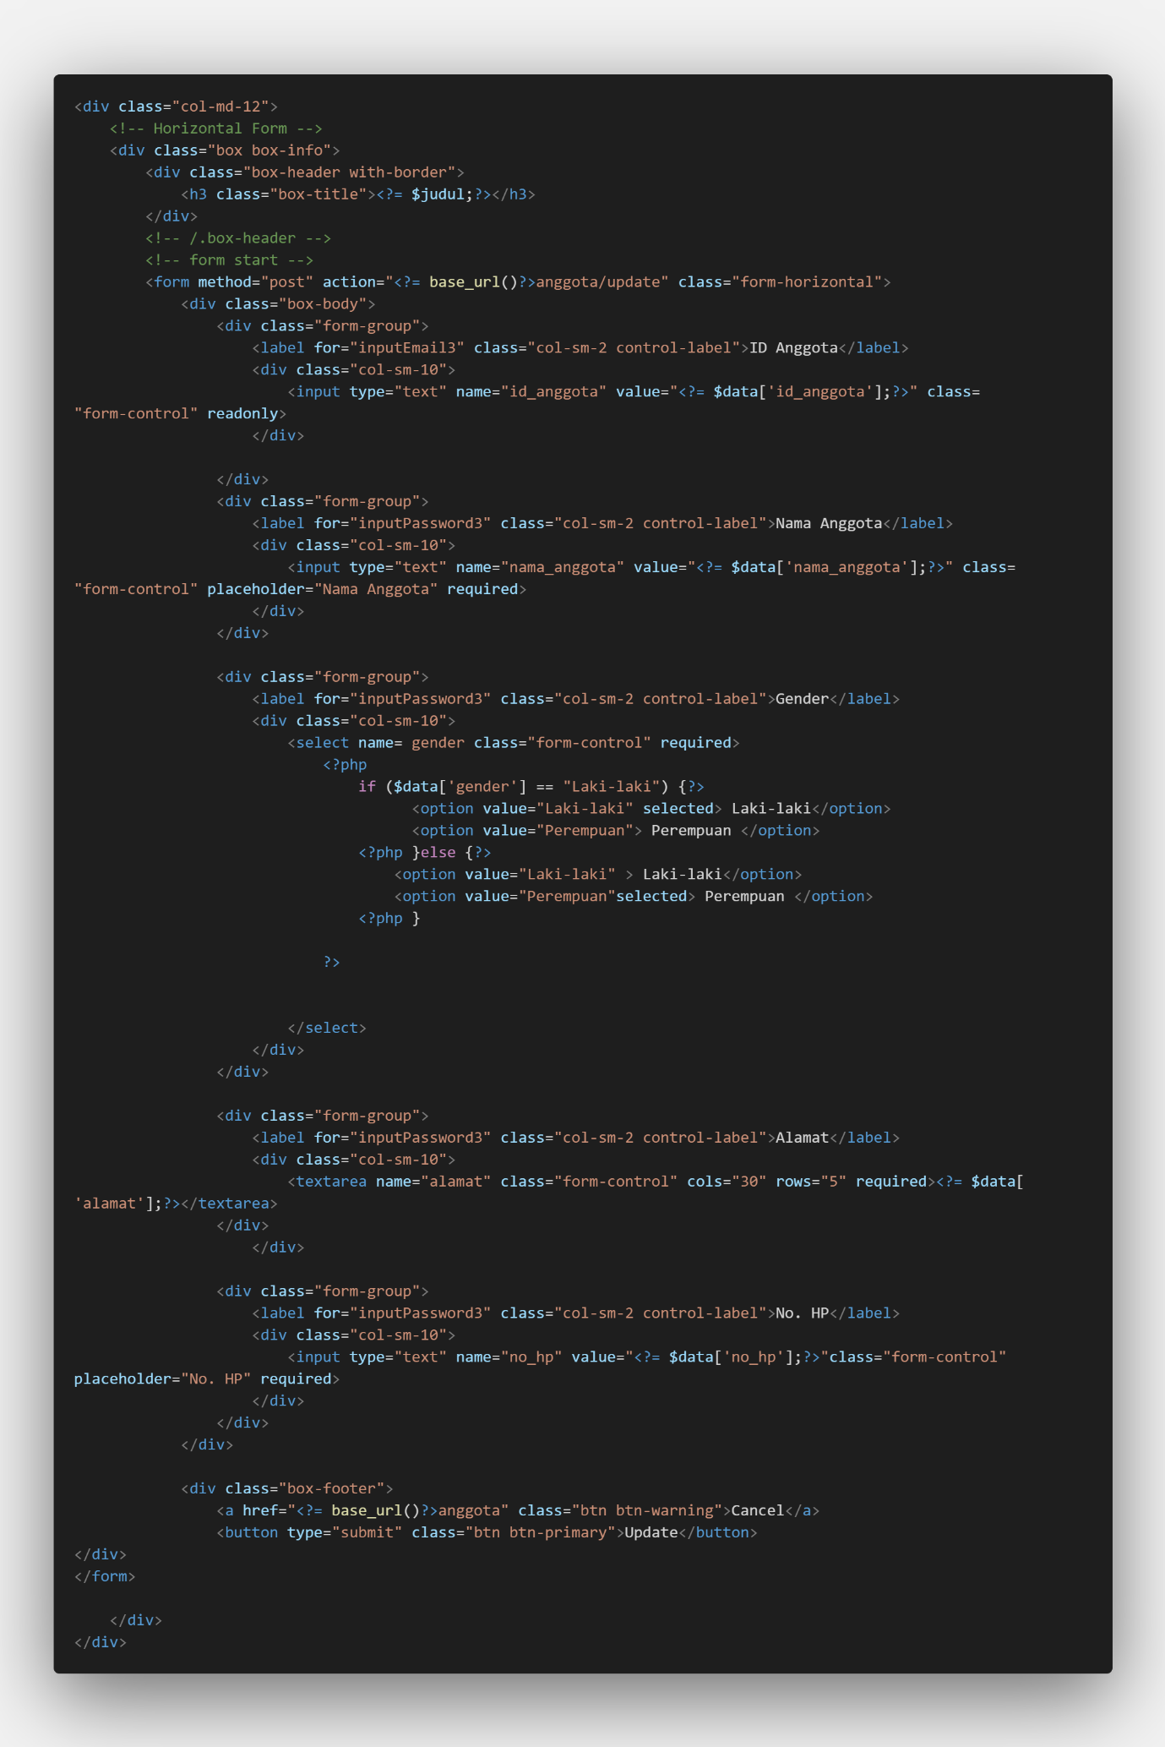

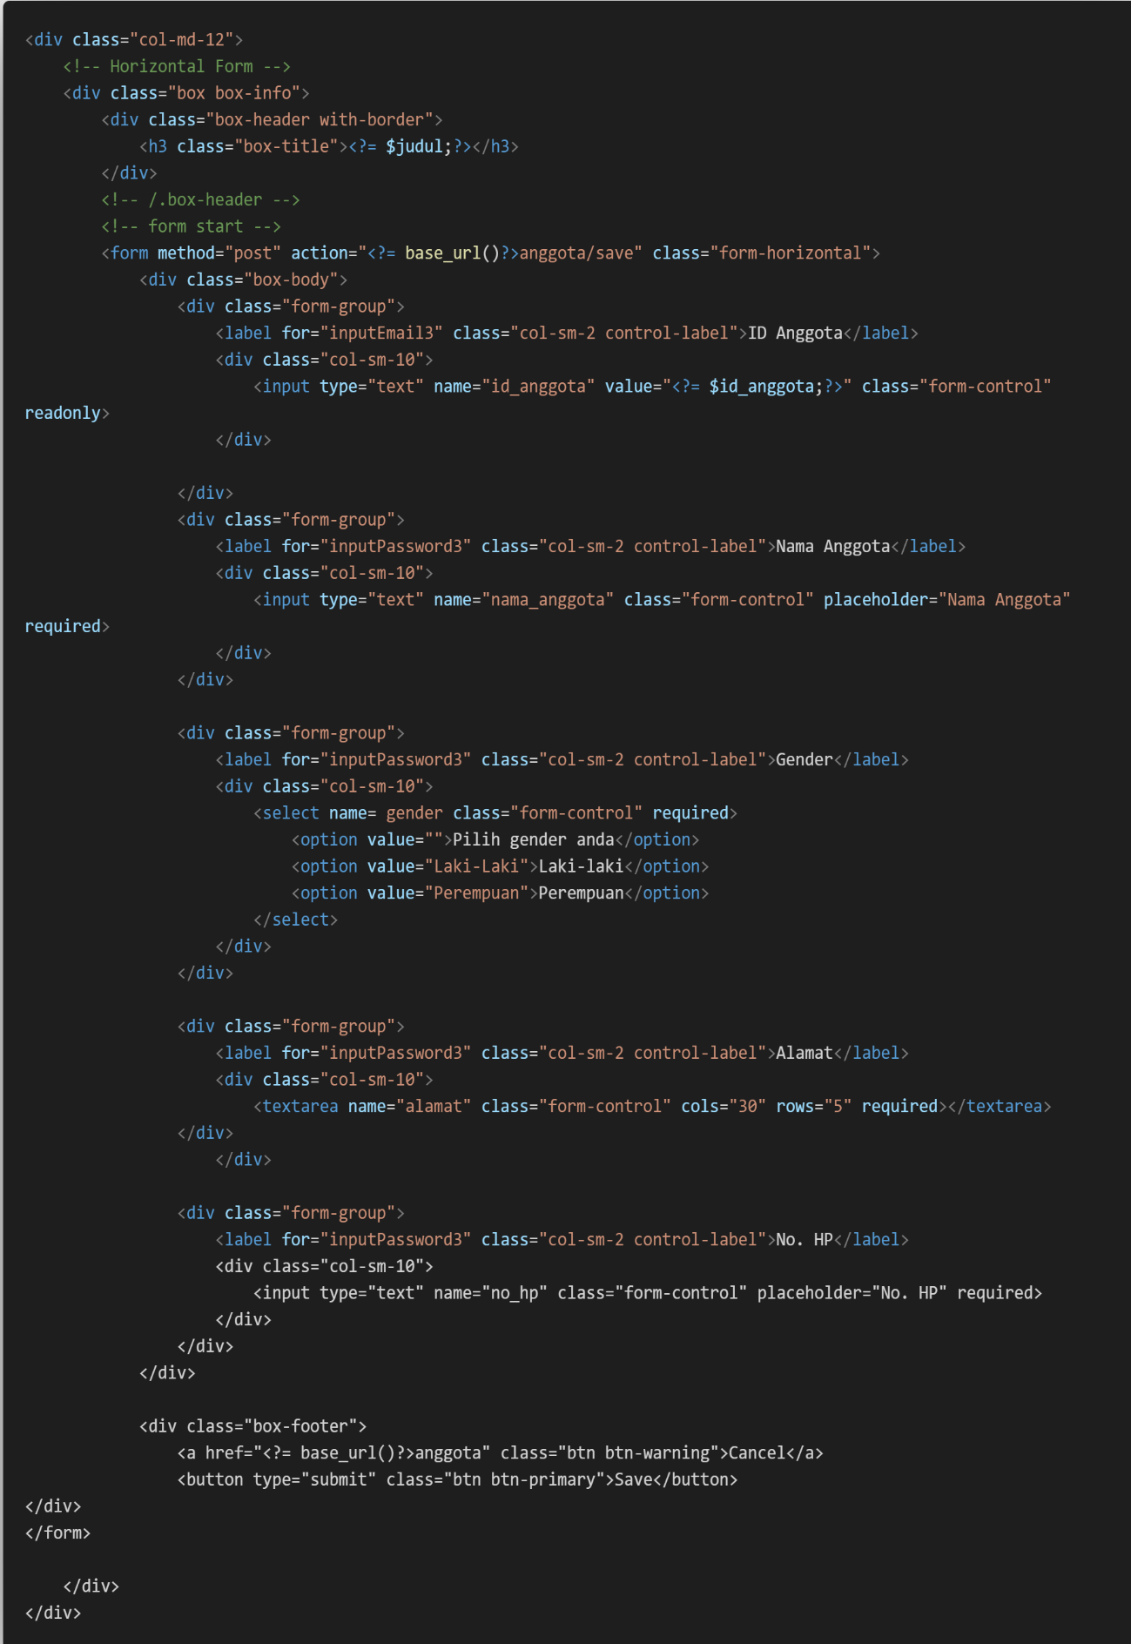

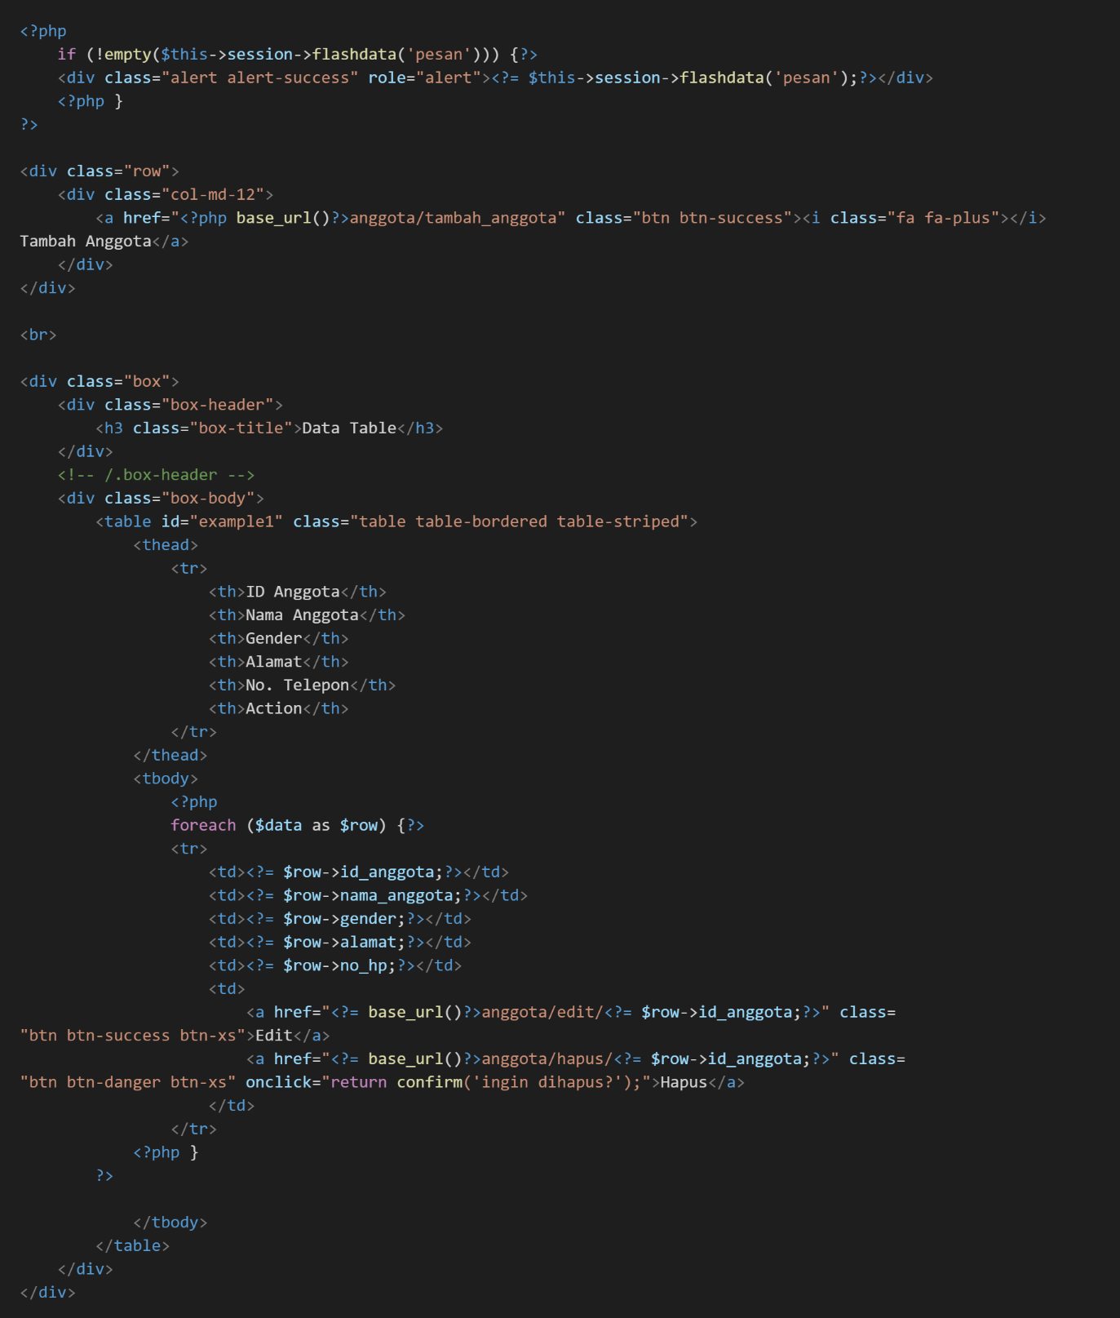

1. **Buku**

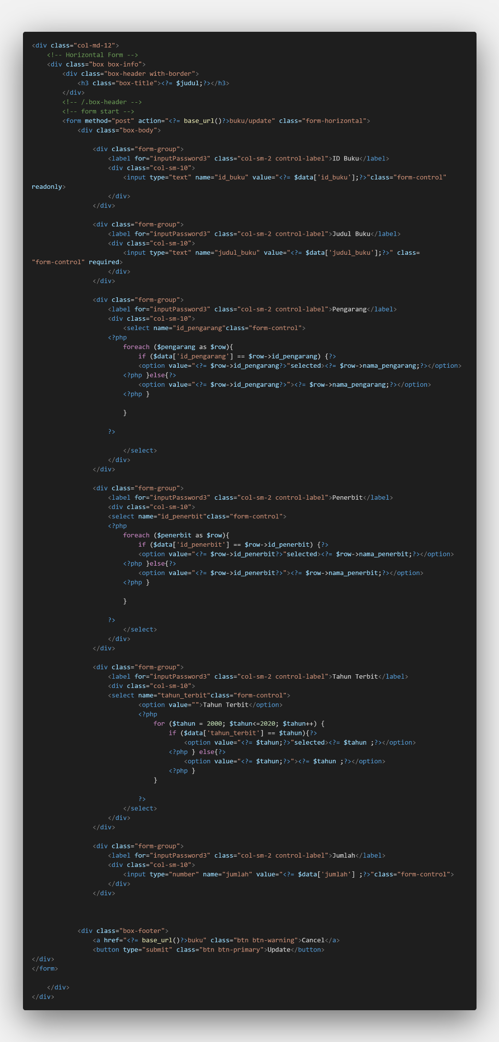

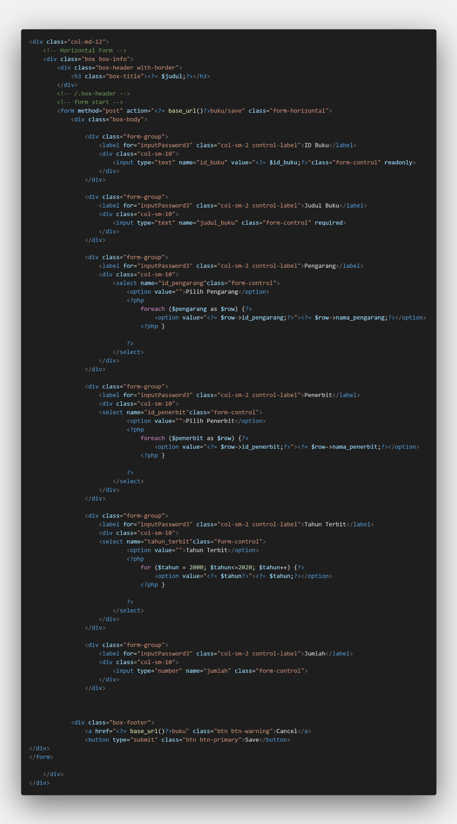

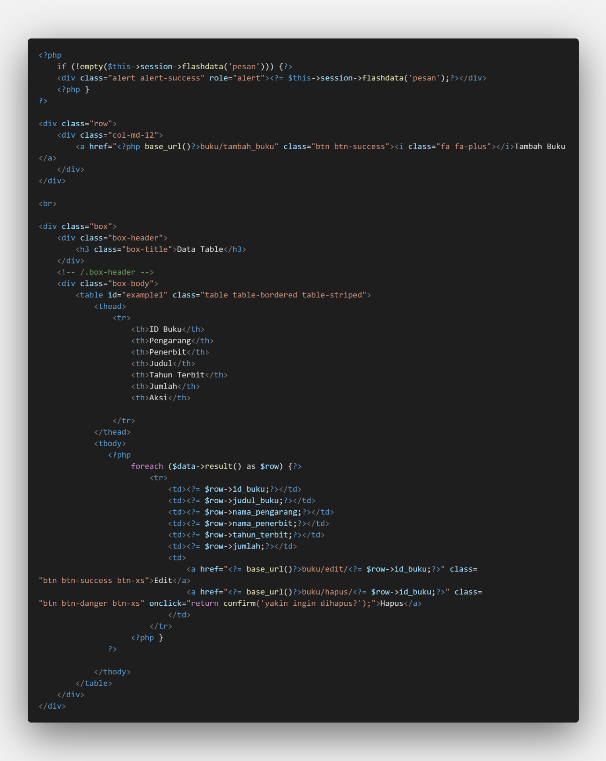

1. **Errors**

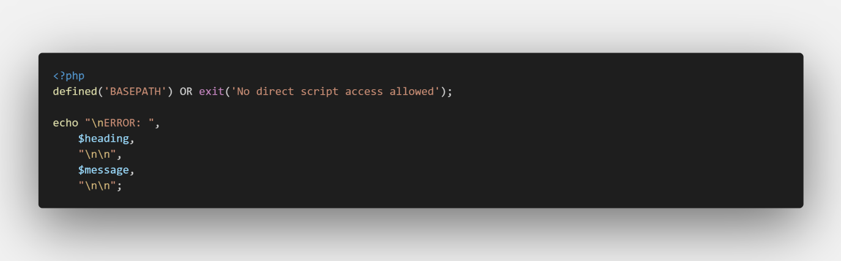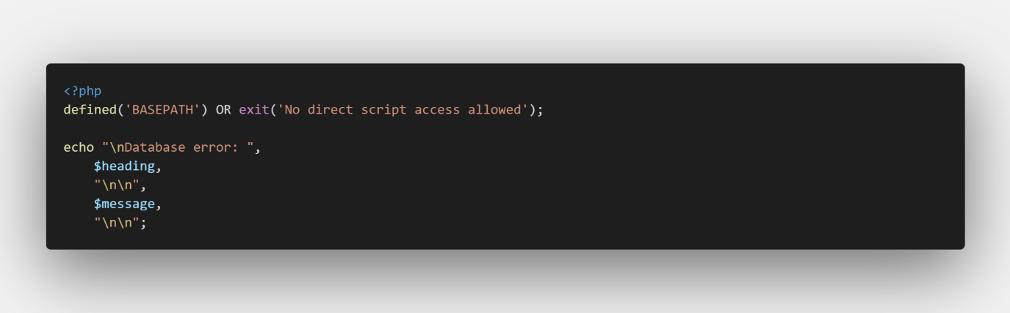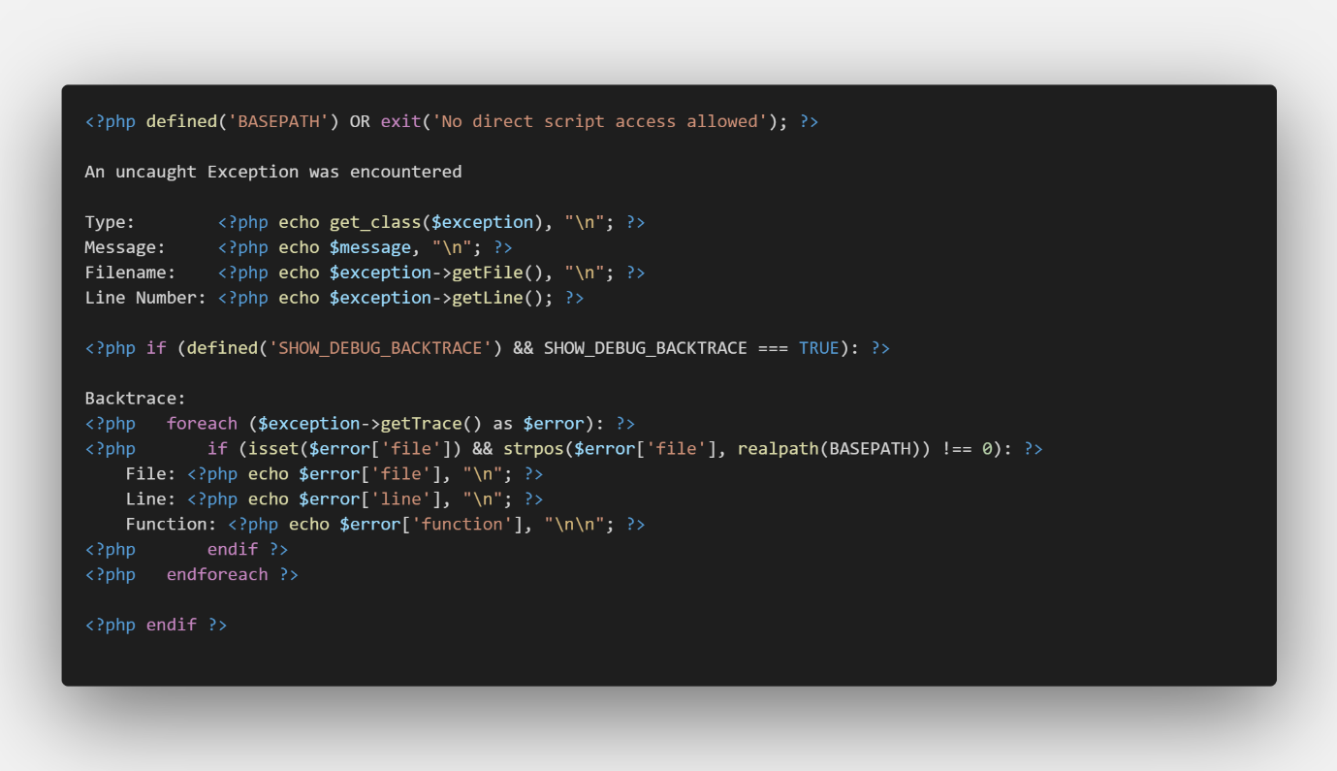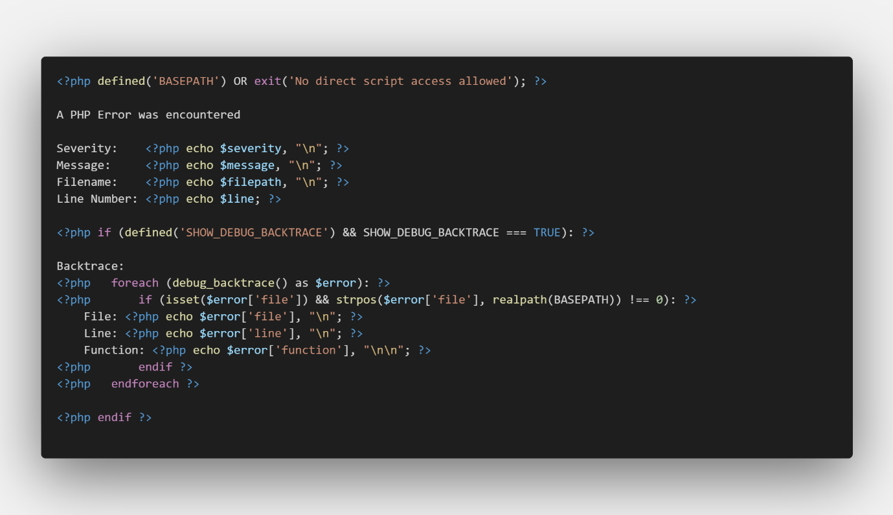

1. **Laporan**

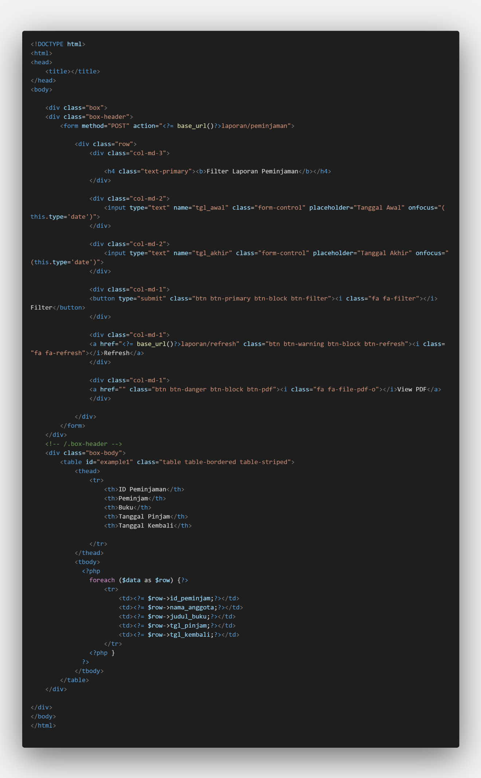

1. **Peminjaman**

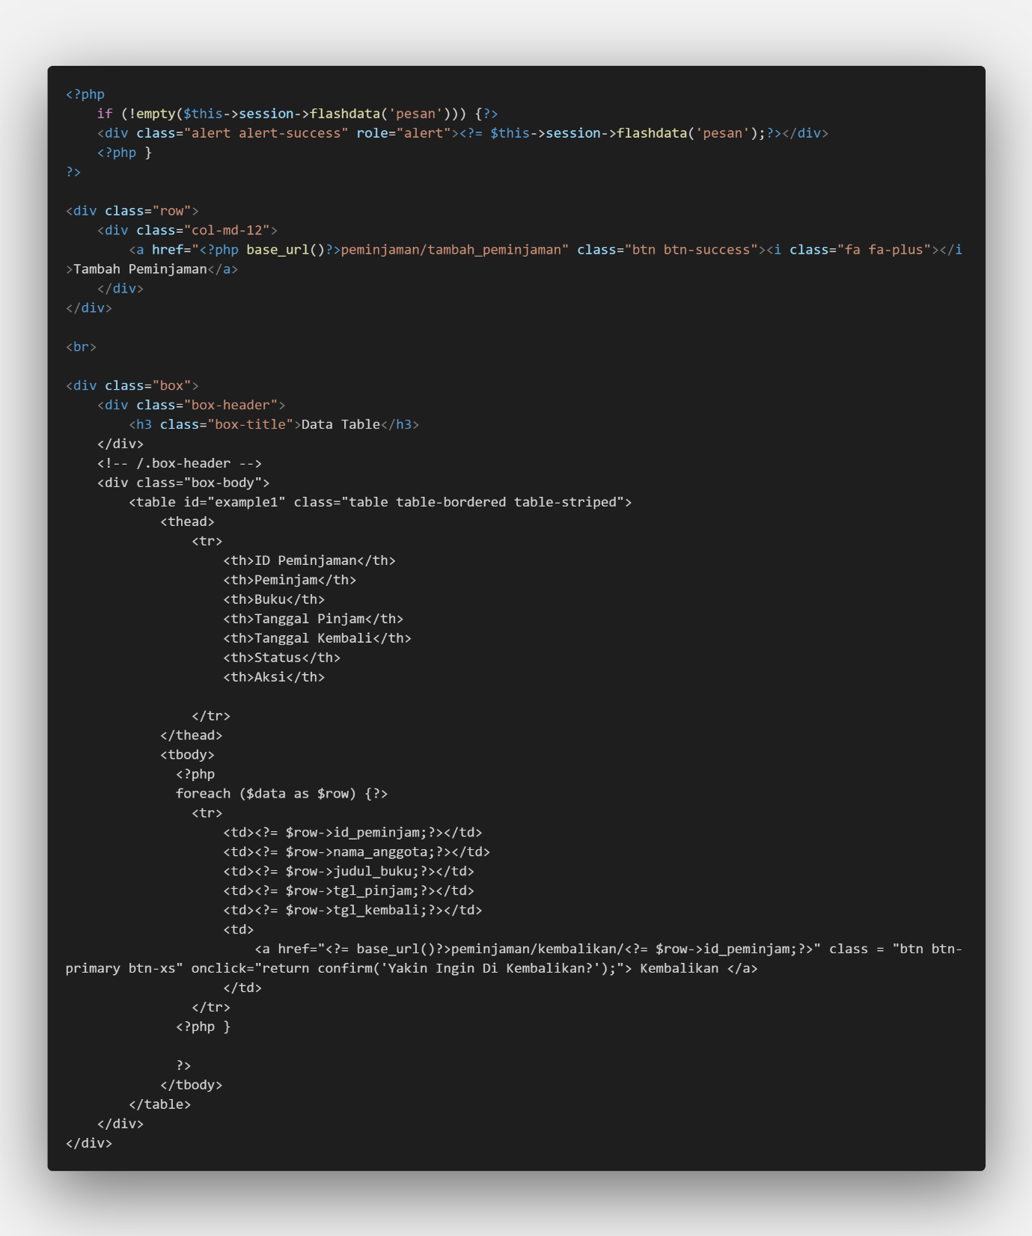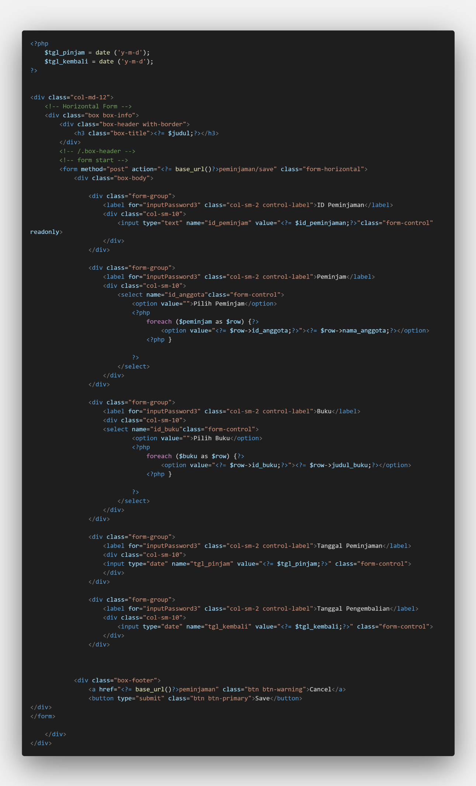

1. **Penerbit**

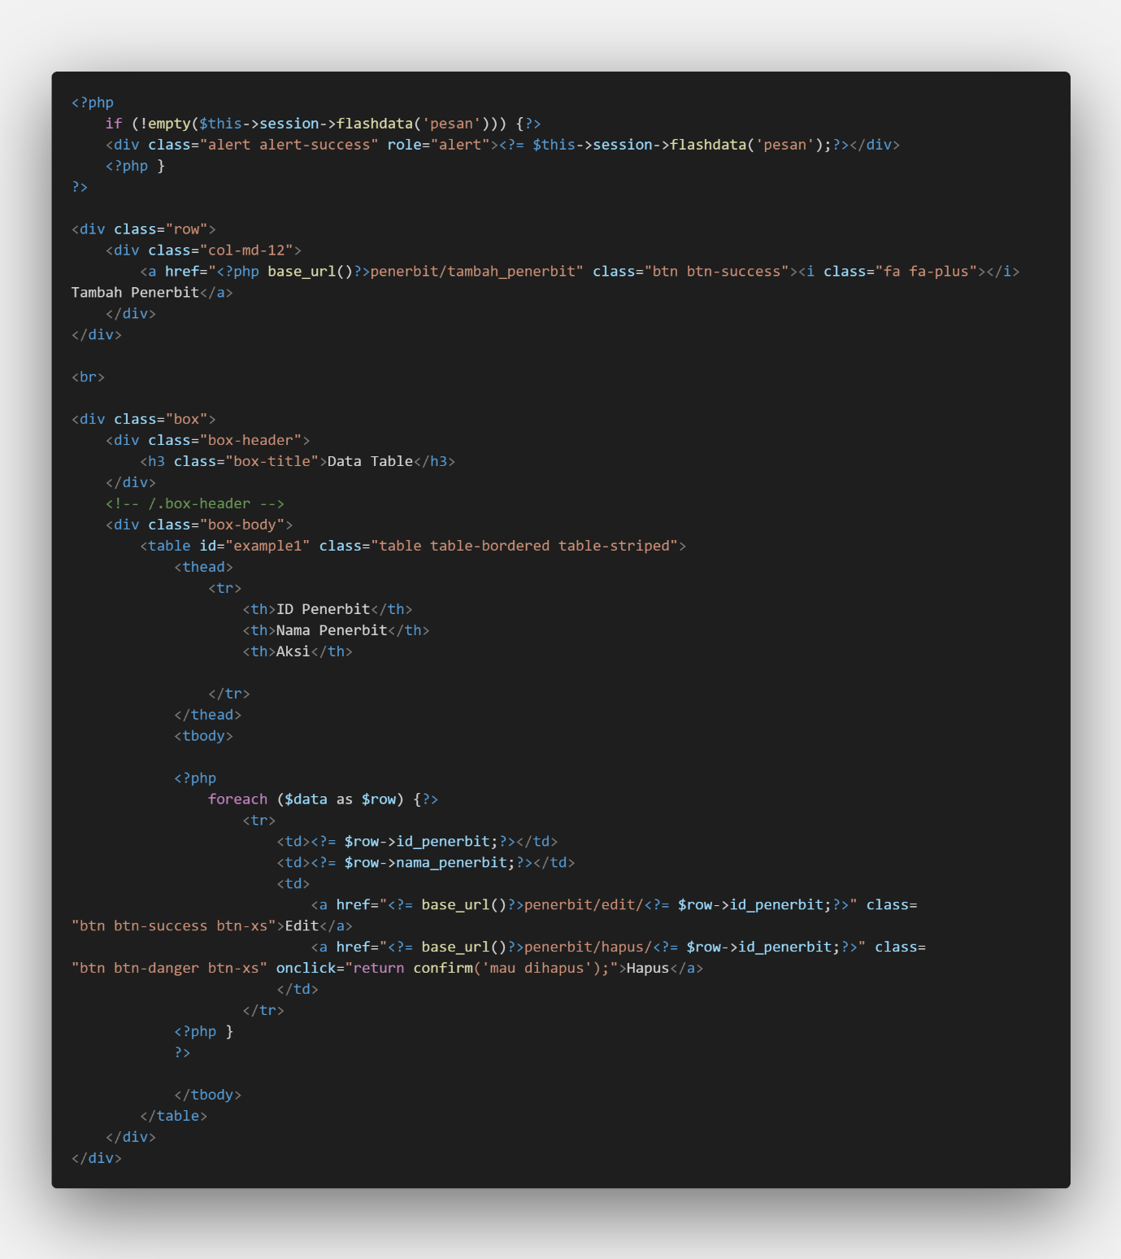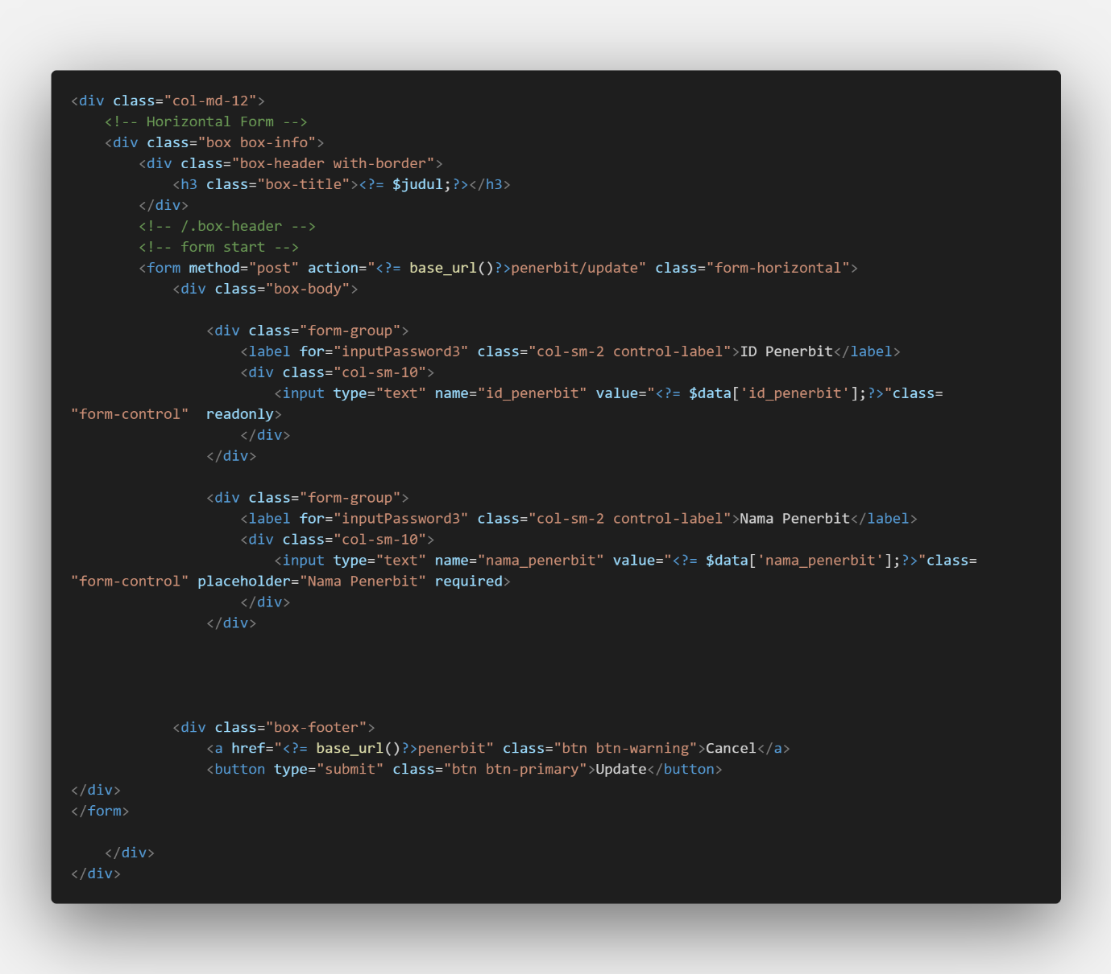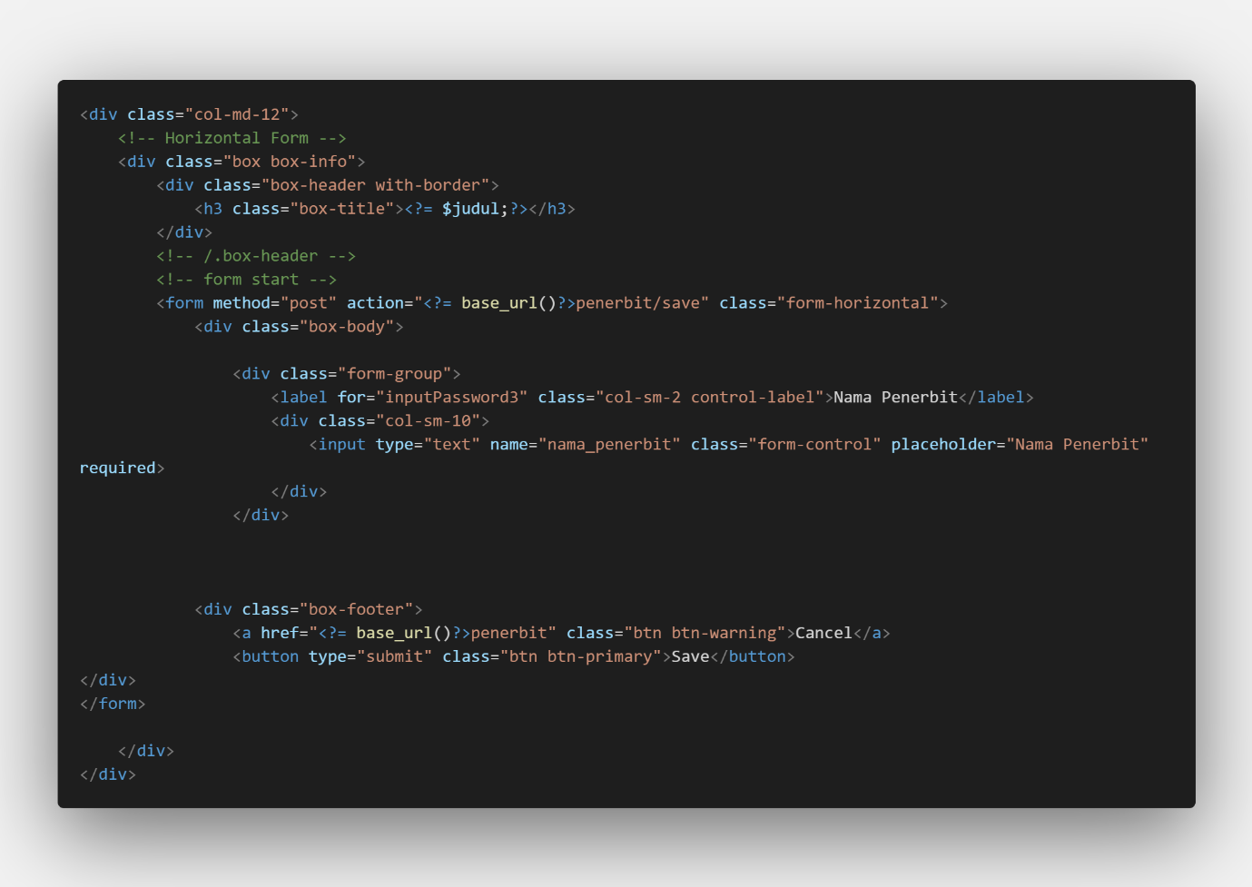

1. **Pengarang**

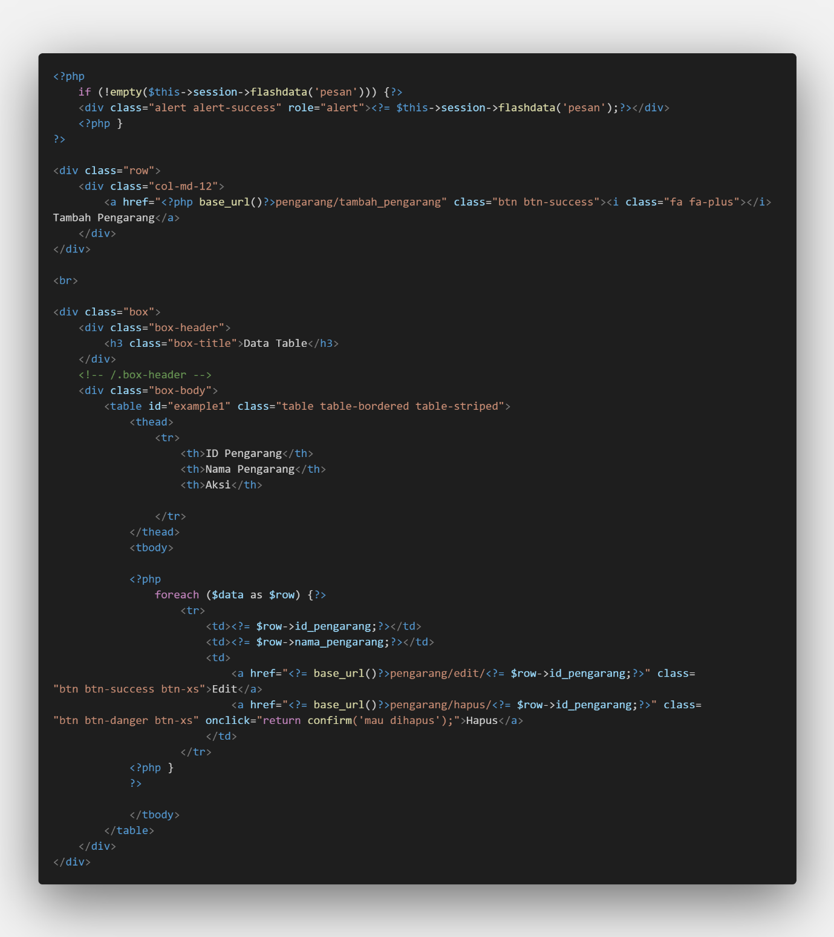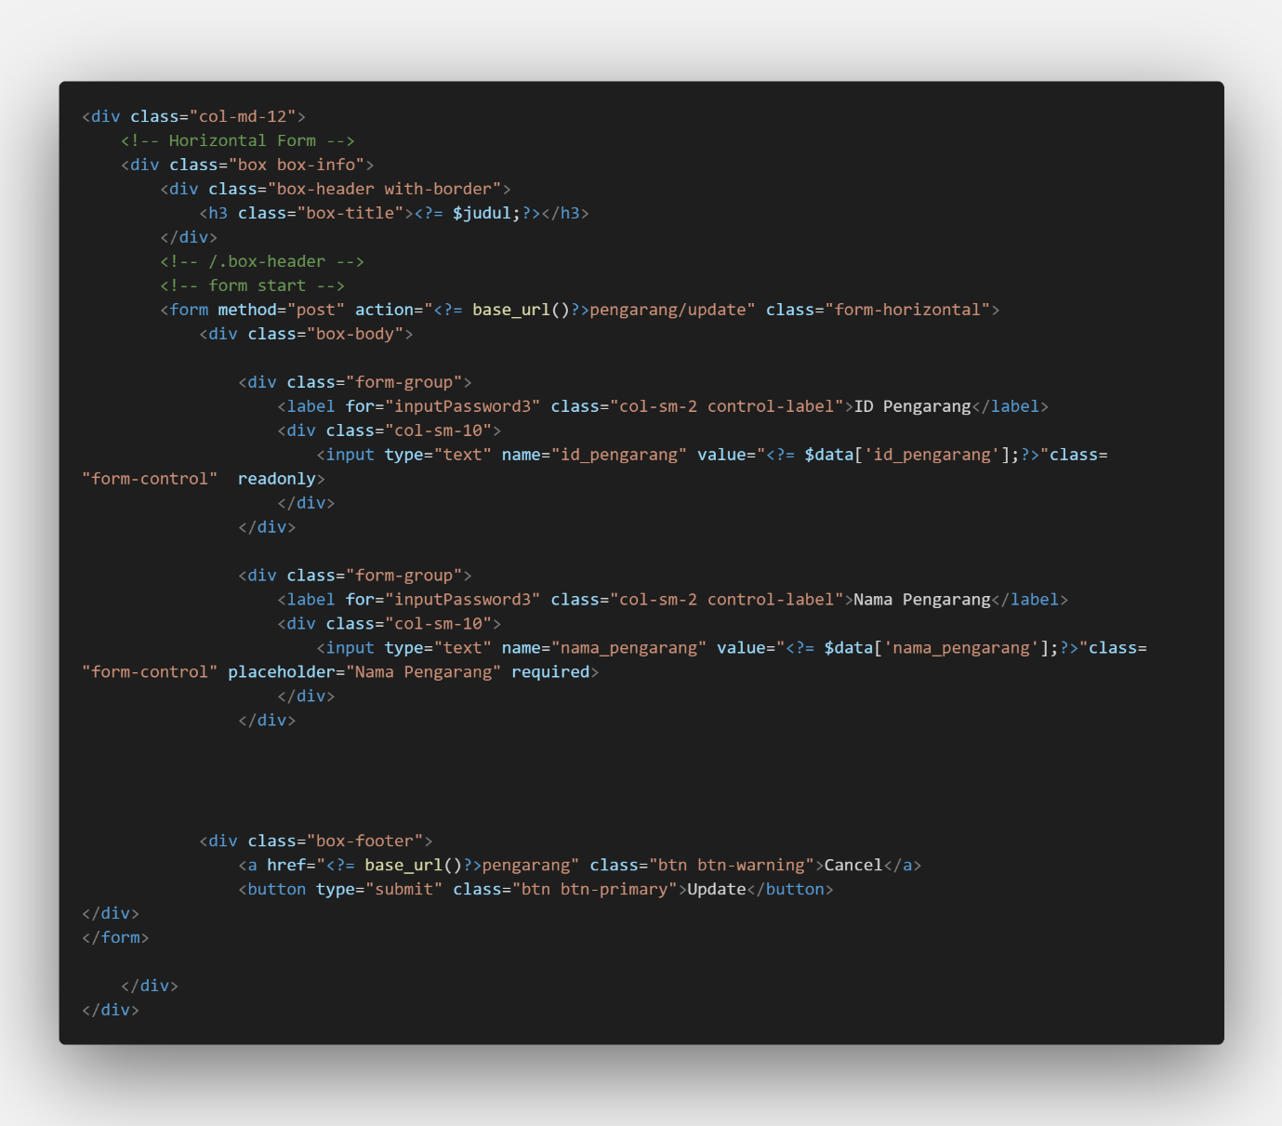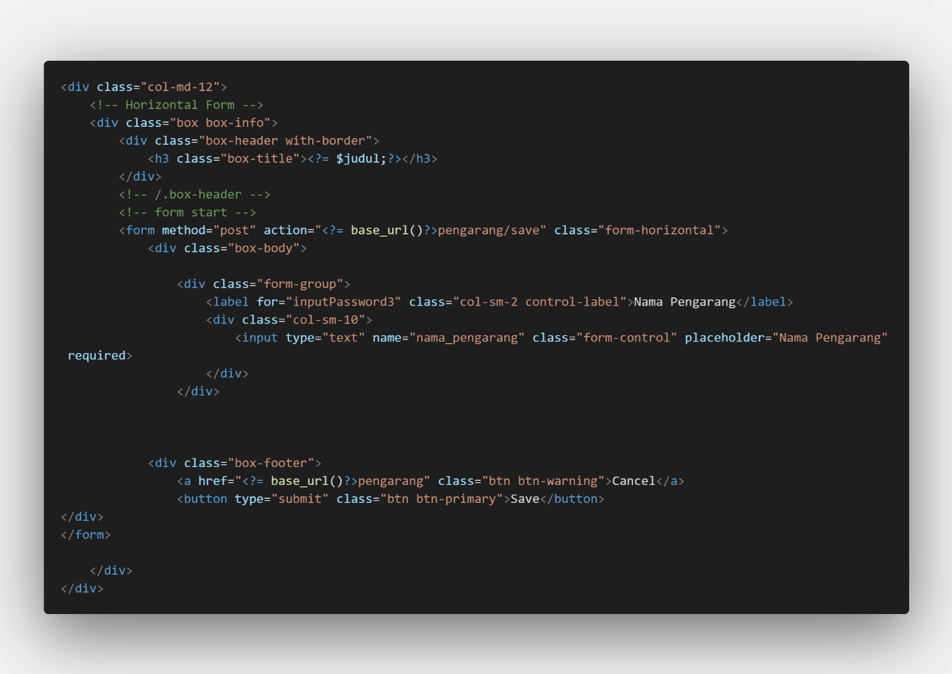

1. **pengembalian**

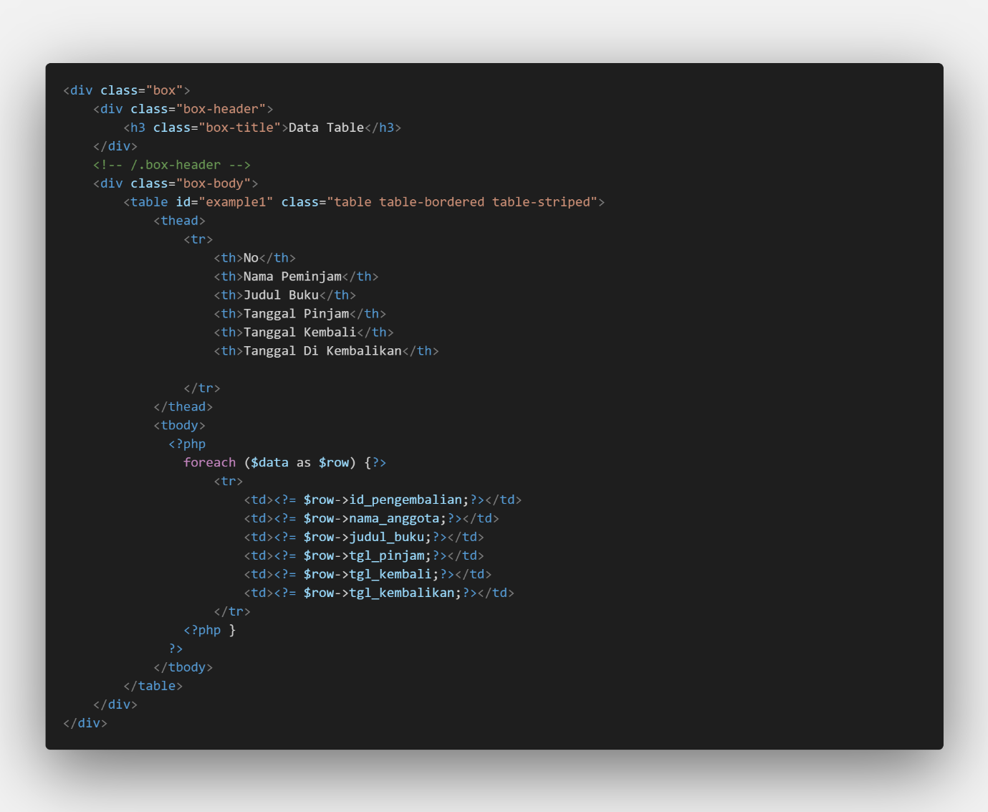

1. **Controller**
2. **Anggota**

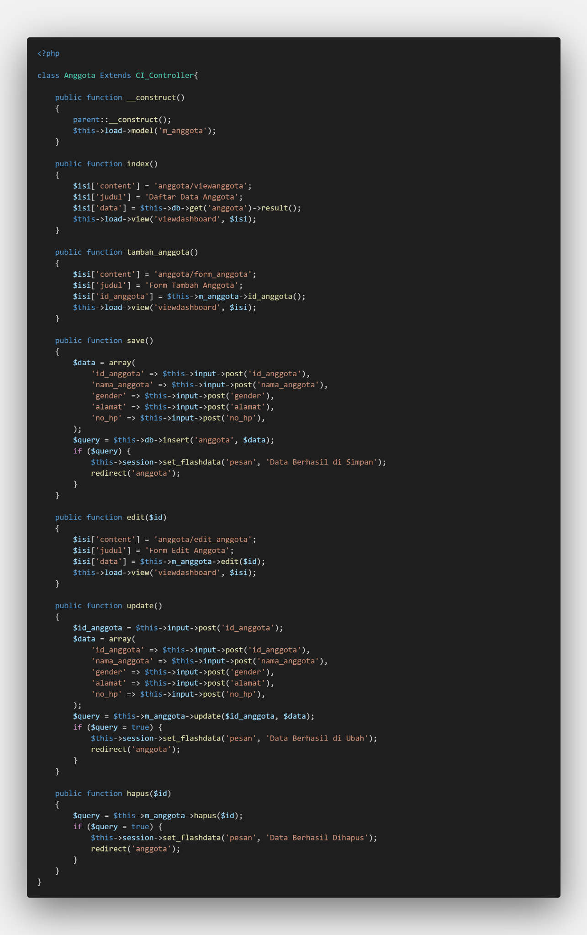

1. **Buku**

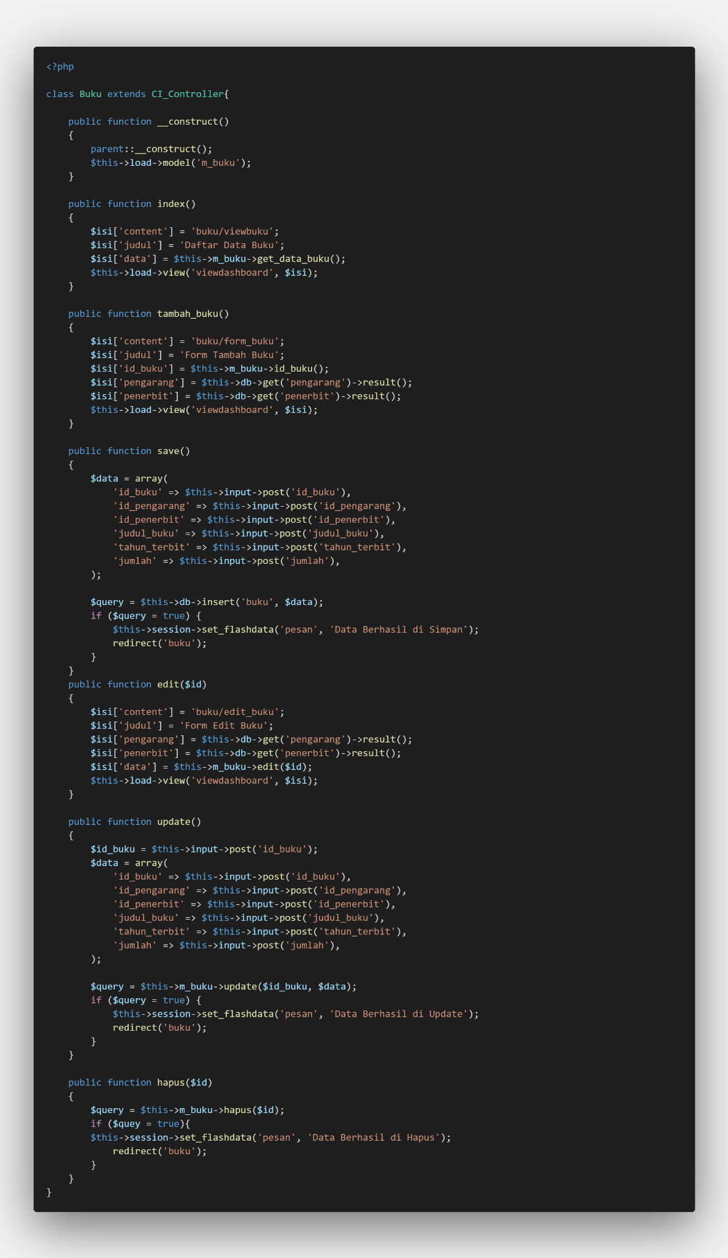

1. **Dashboard**

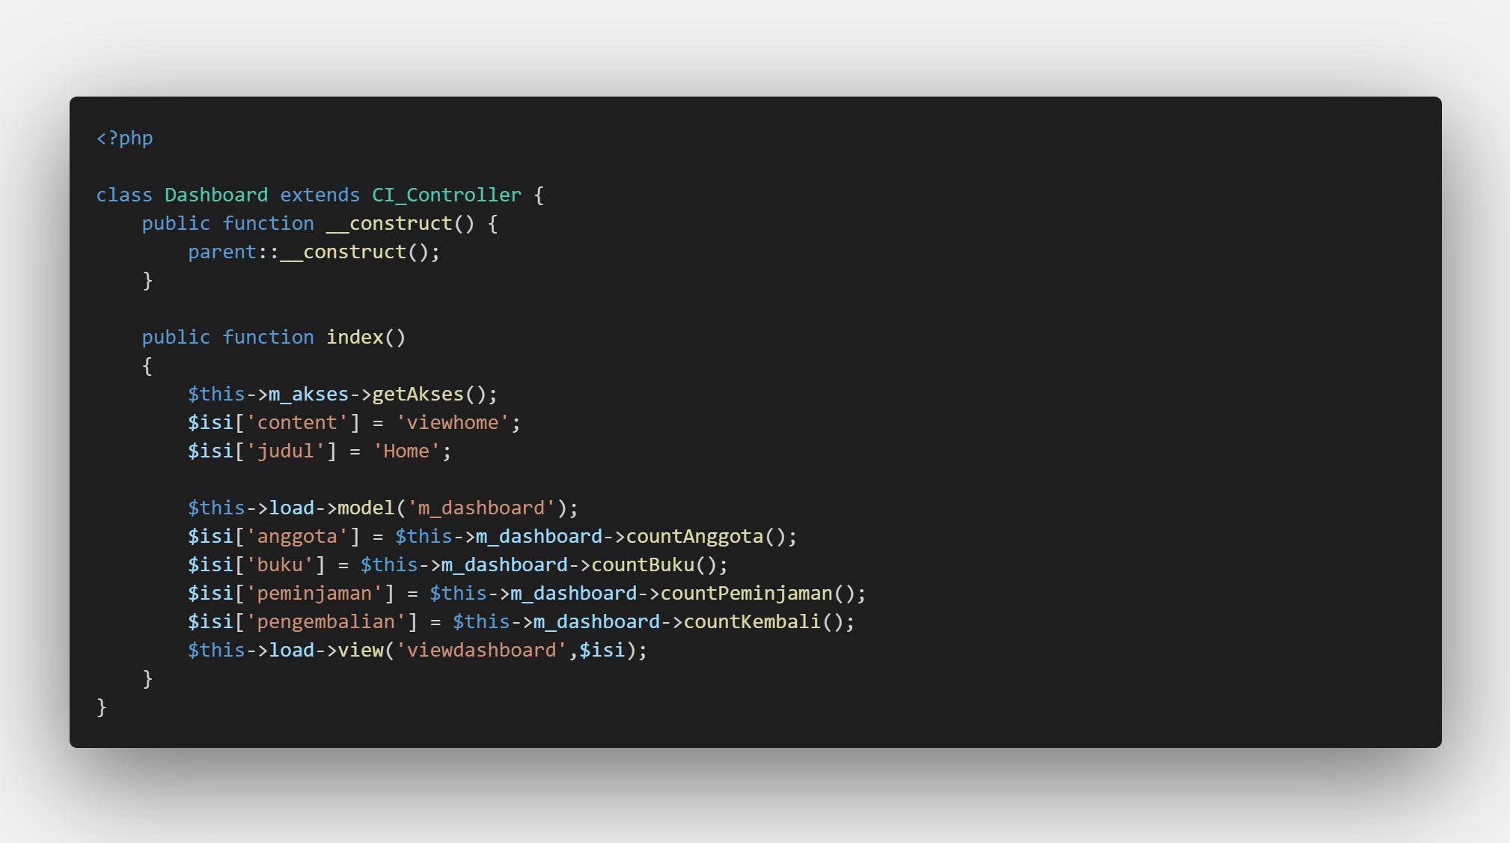

1. **Laporan**

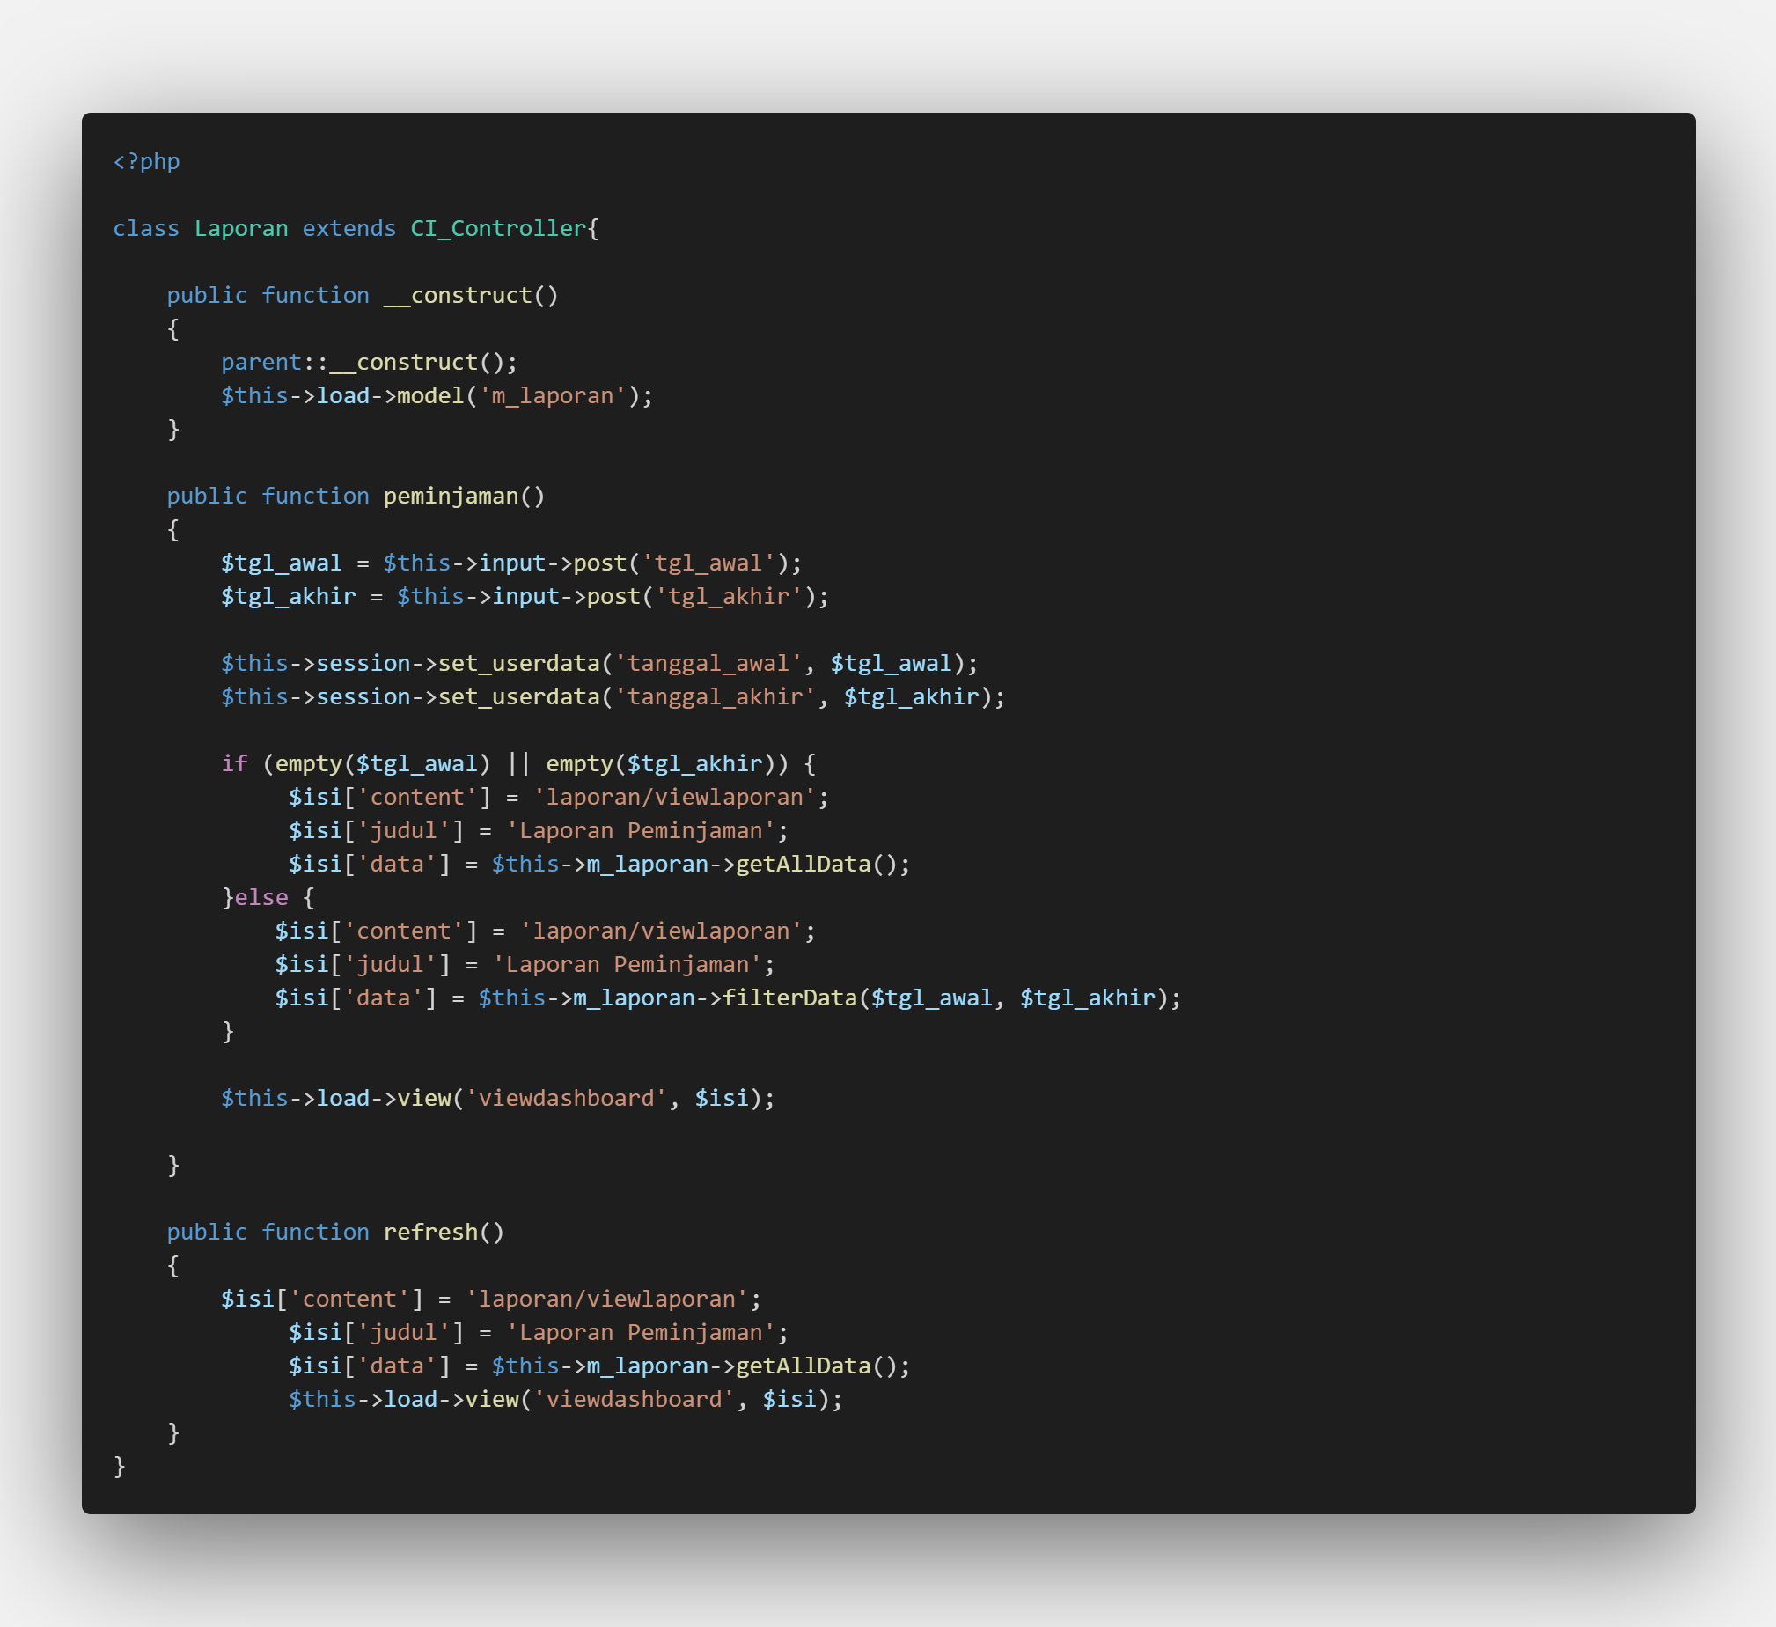

1. **login**

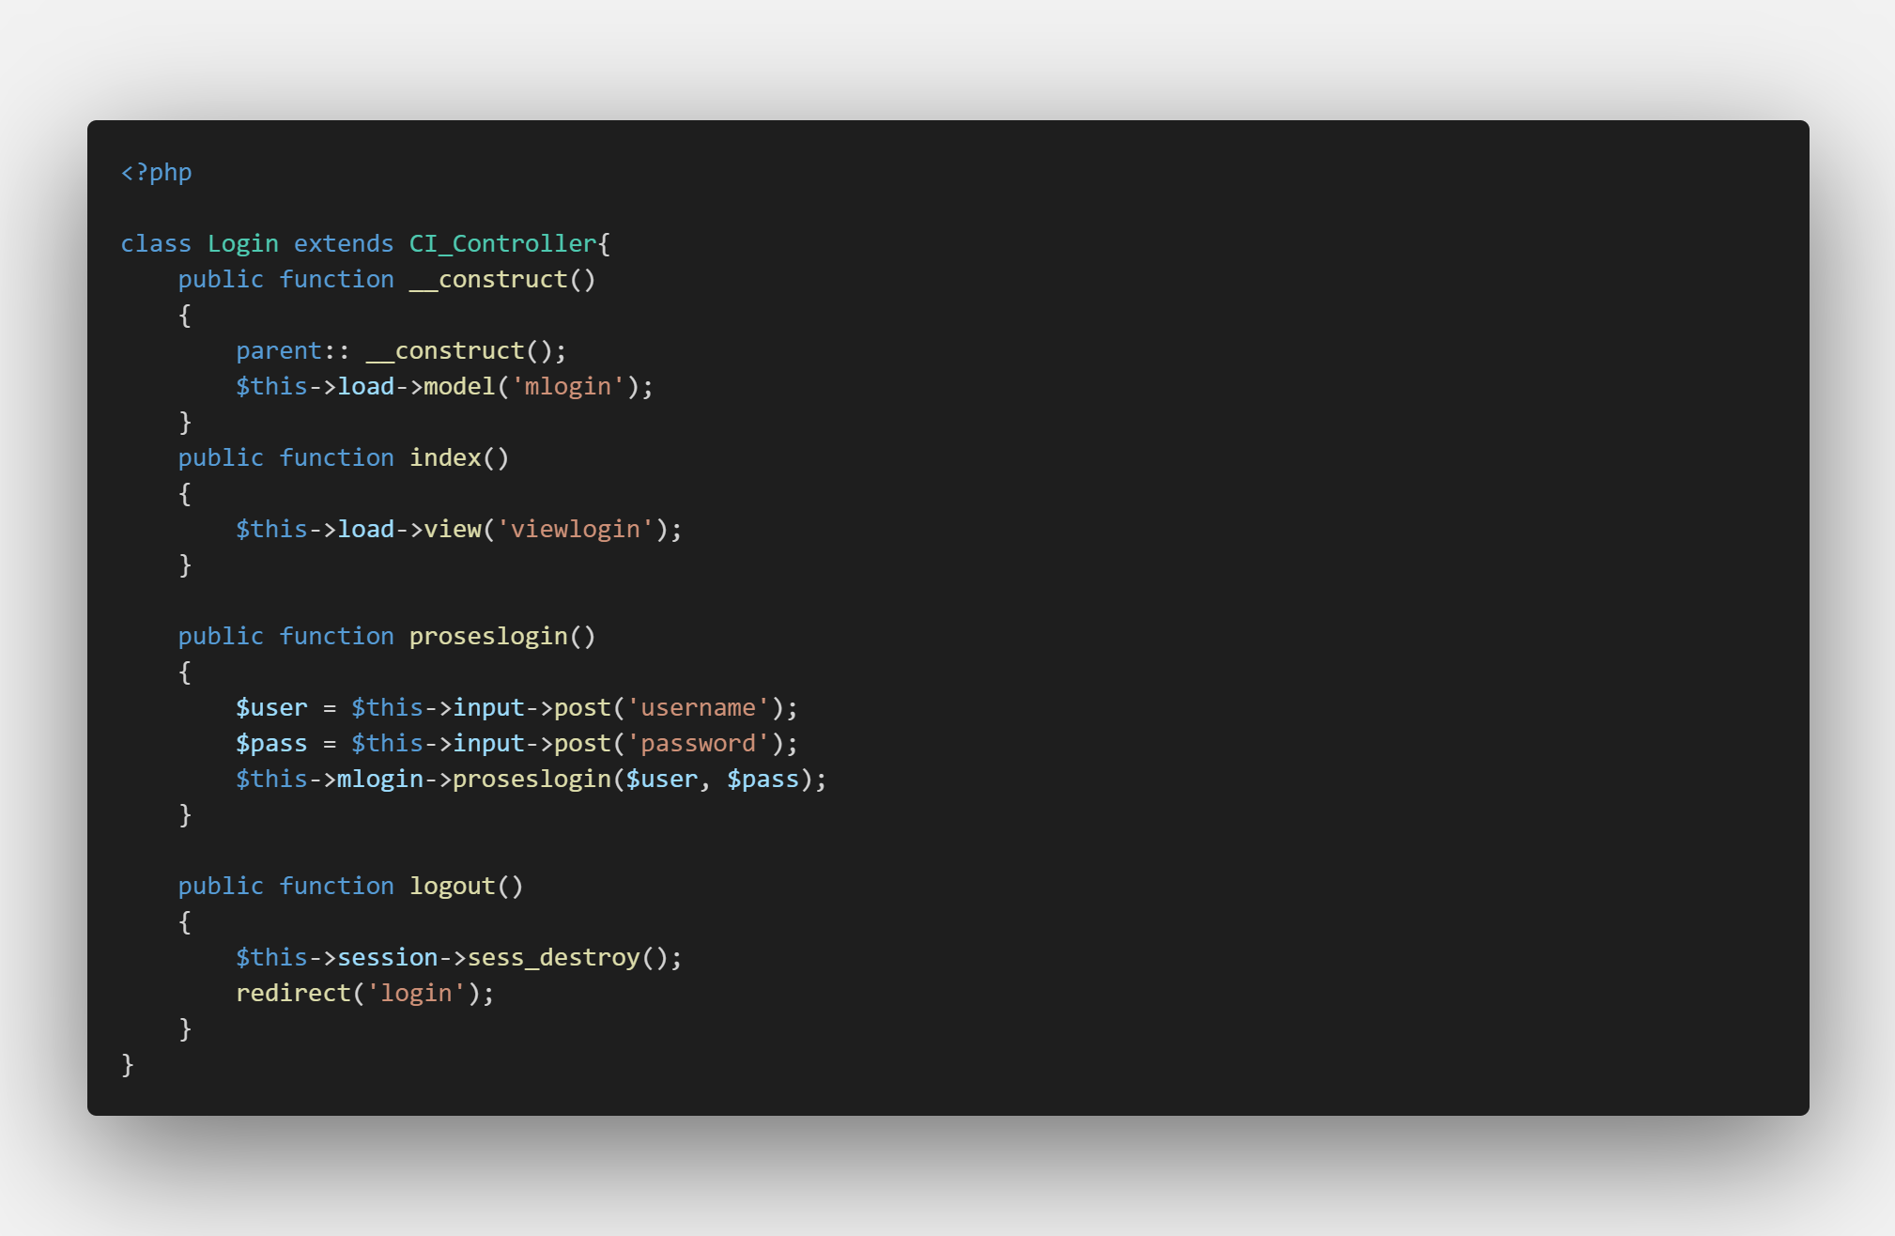

1. **Peminjaman**

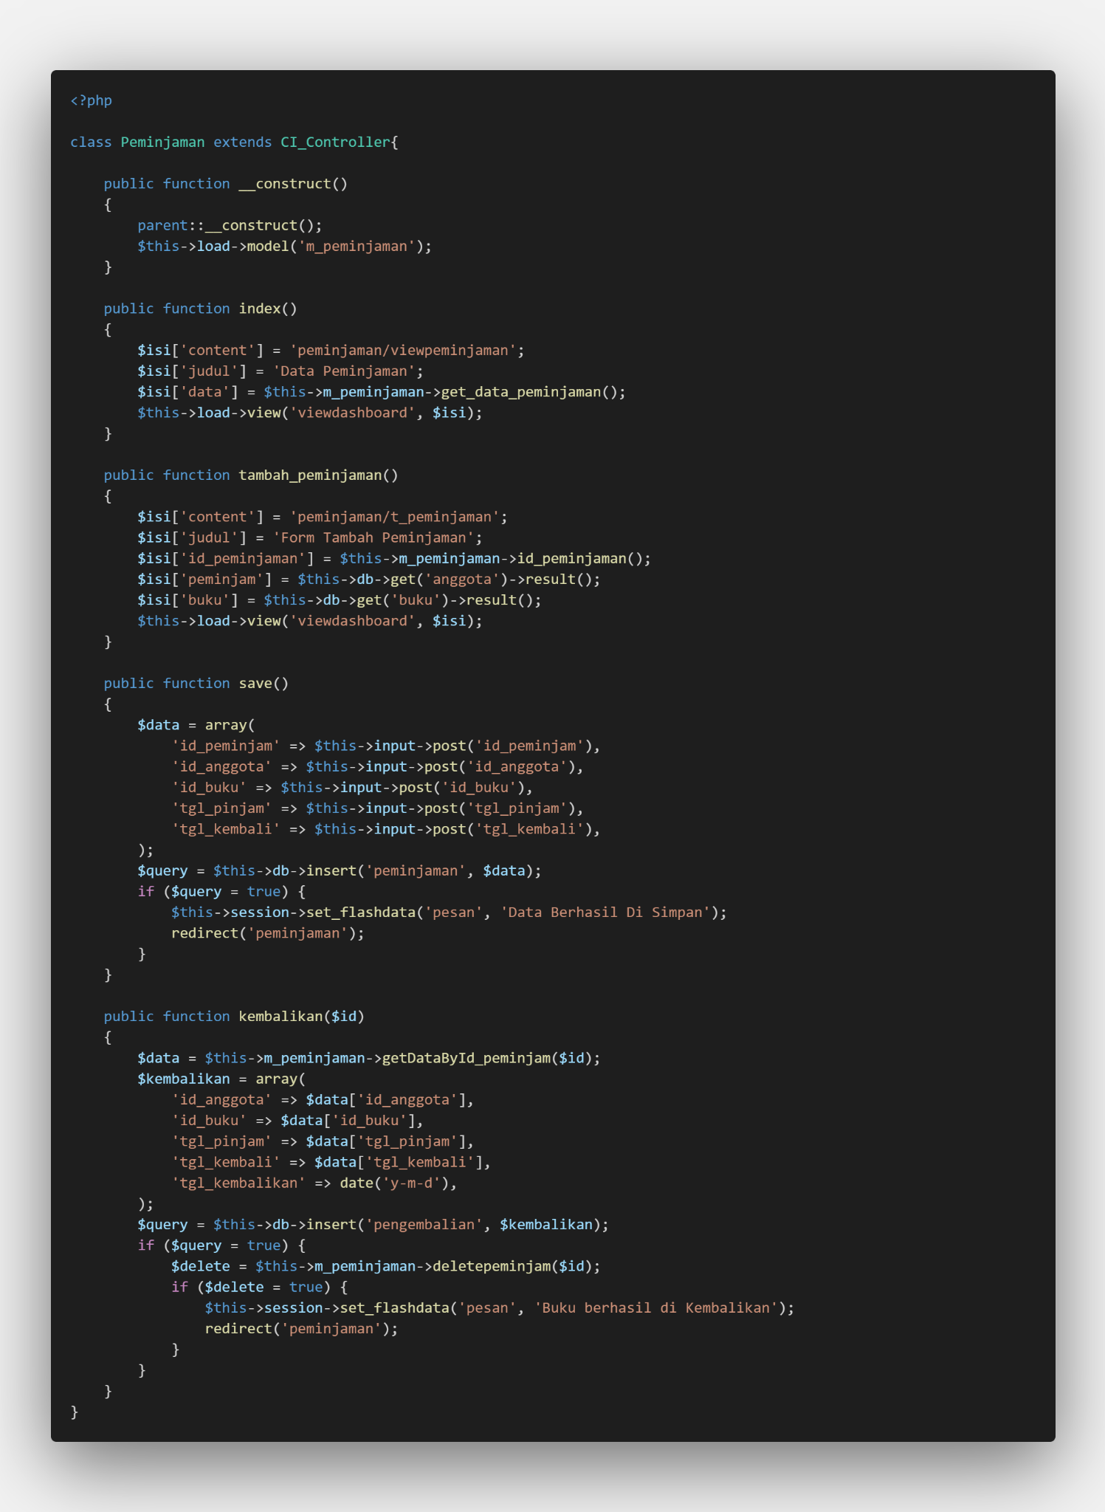

1. **Penerbit**

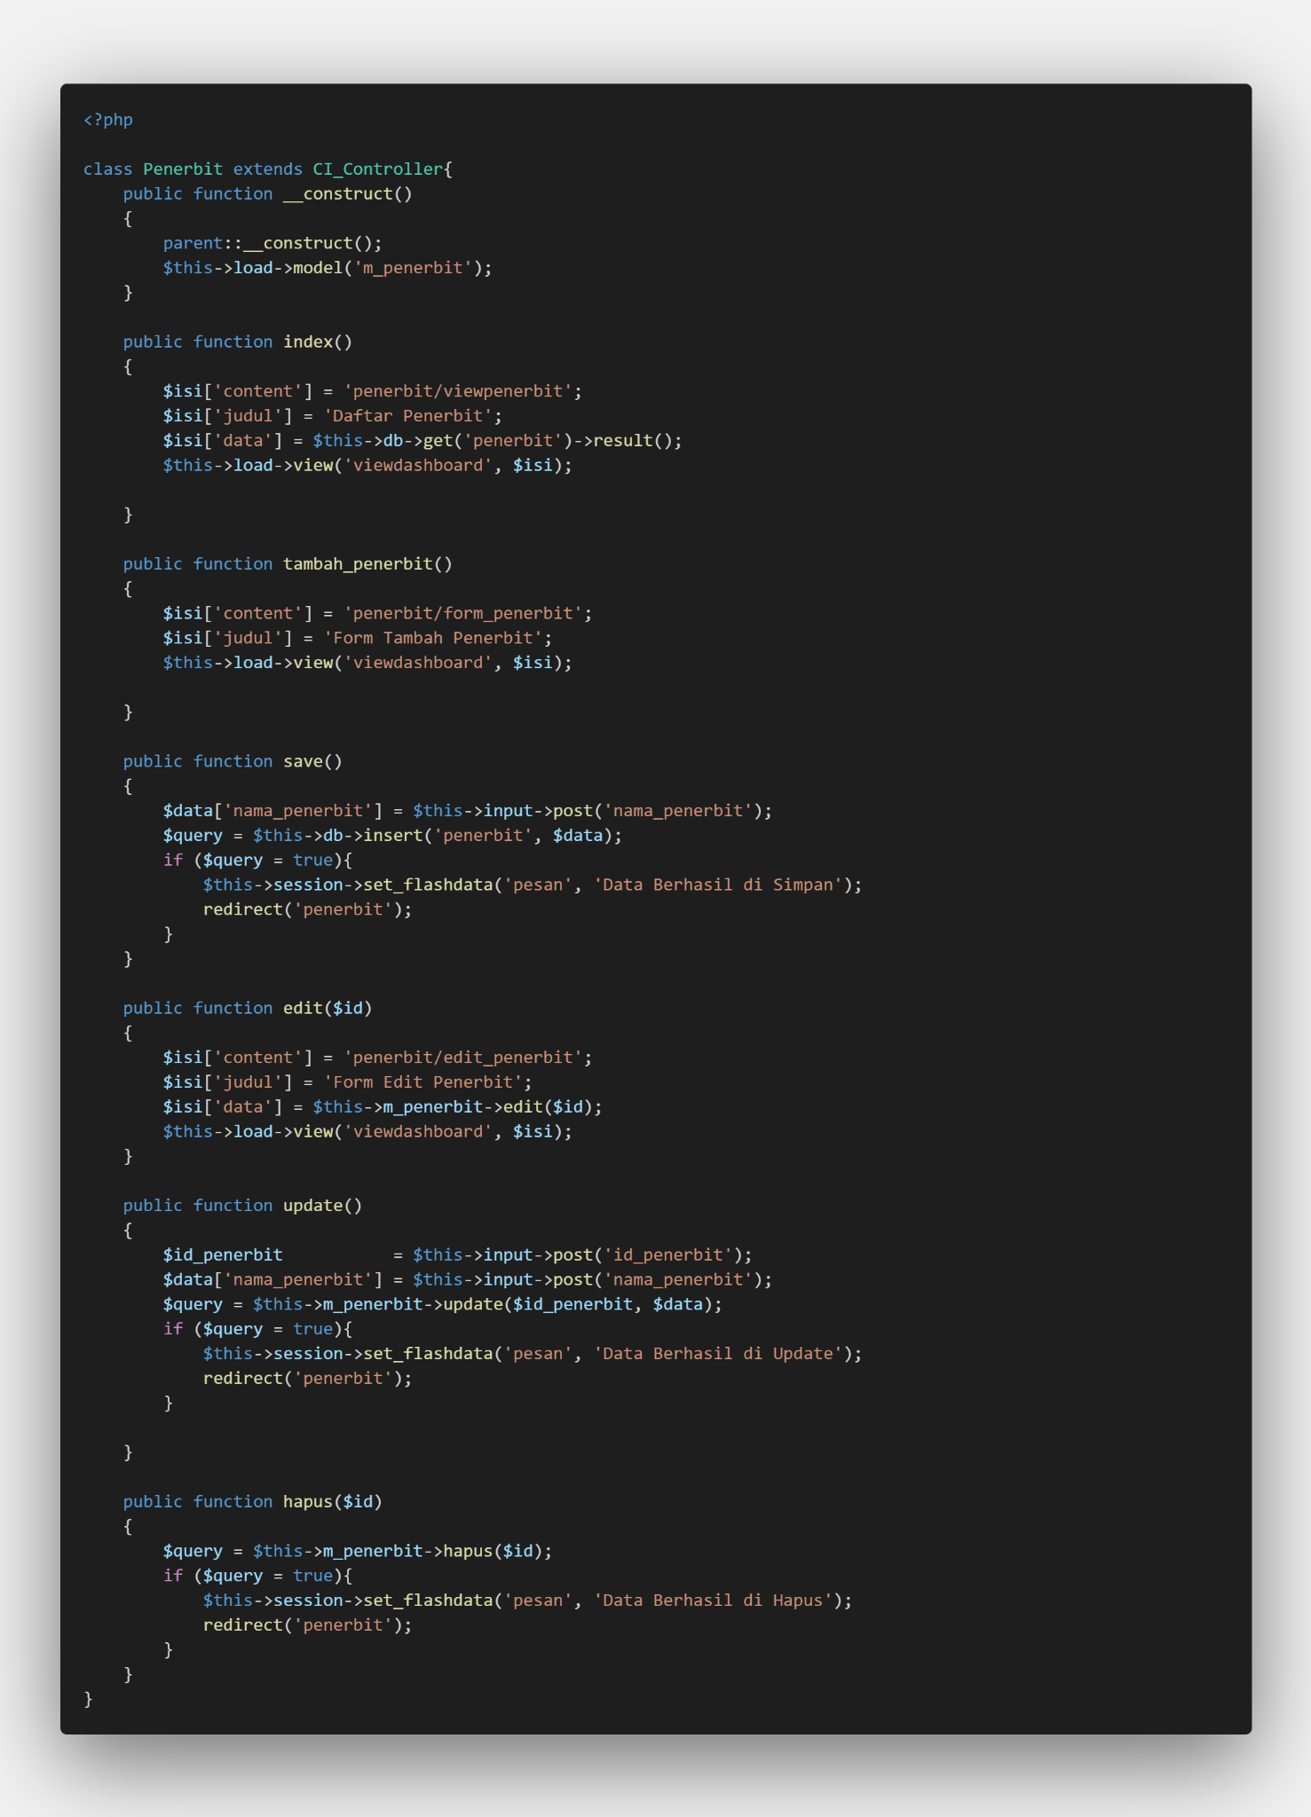

1. **Pengarang**

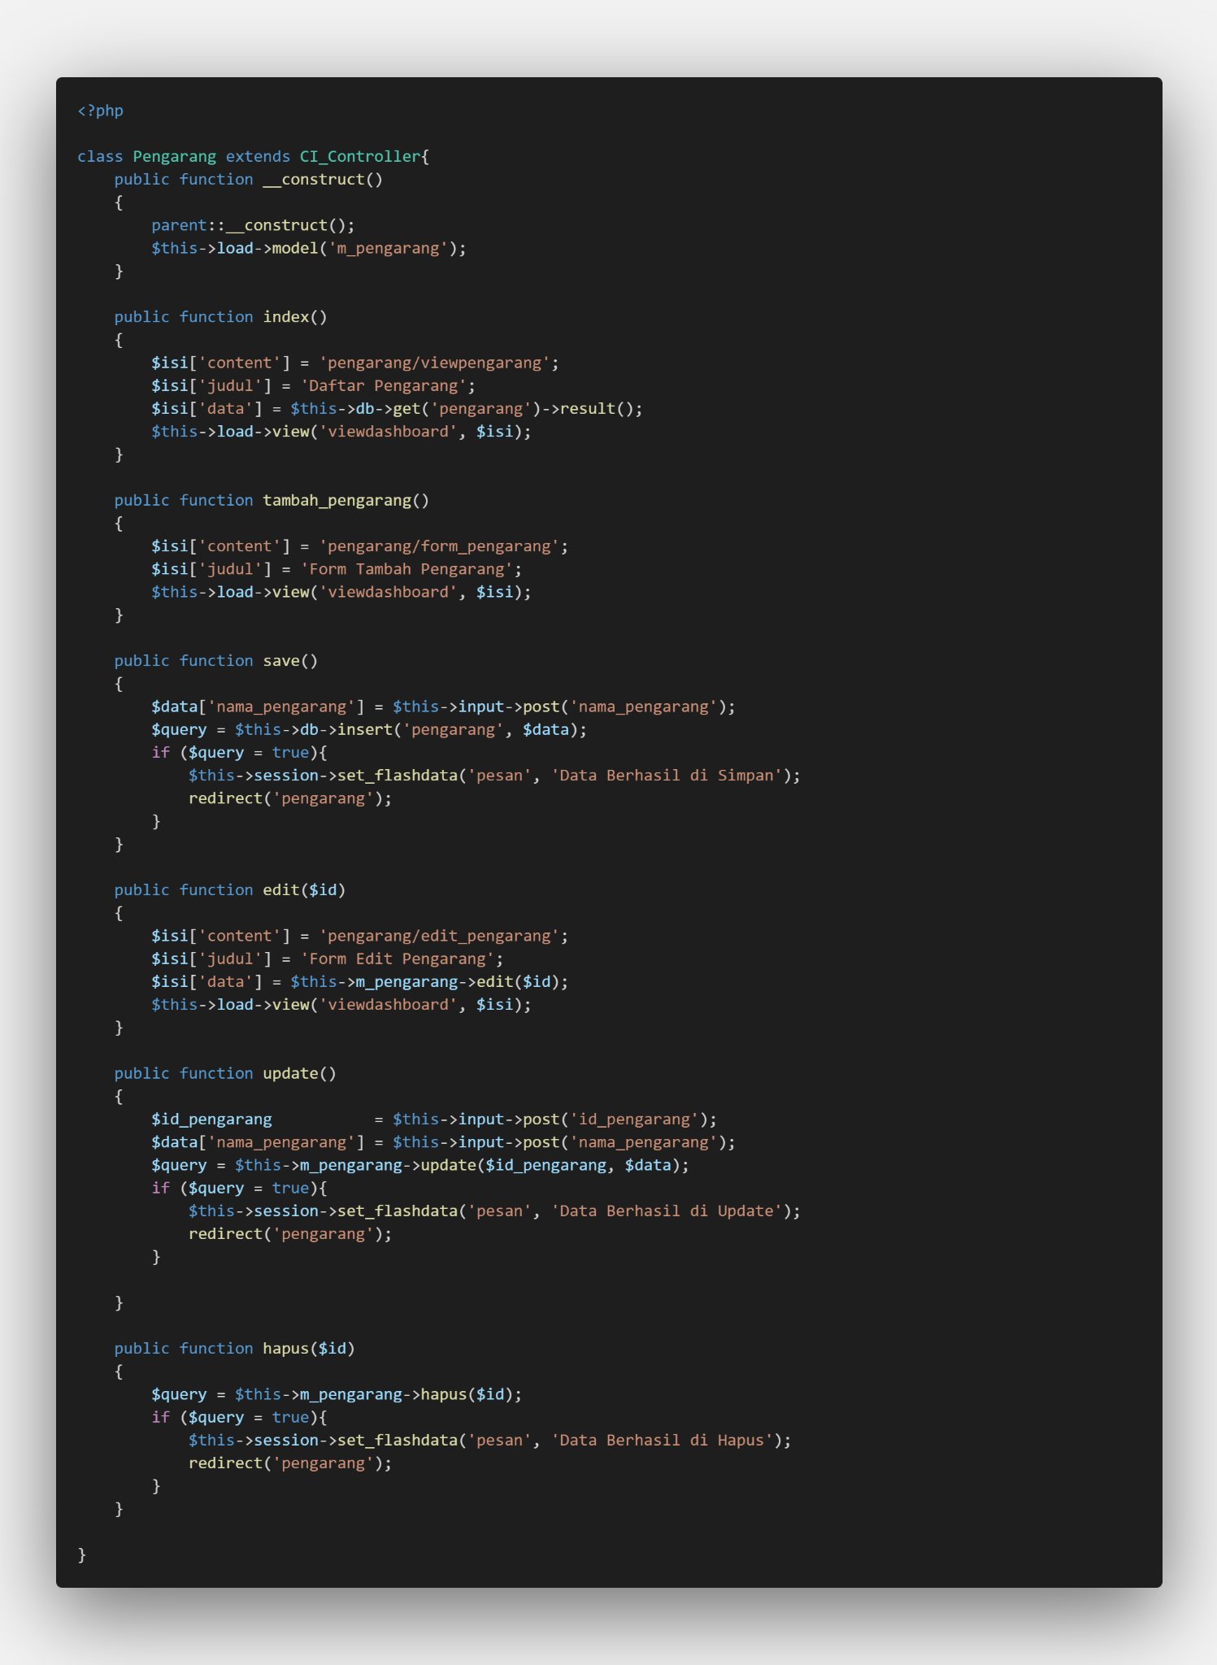

1. **Pengembalian**

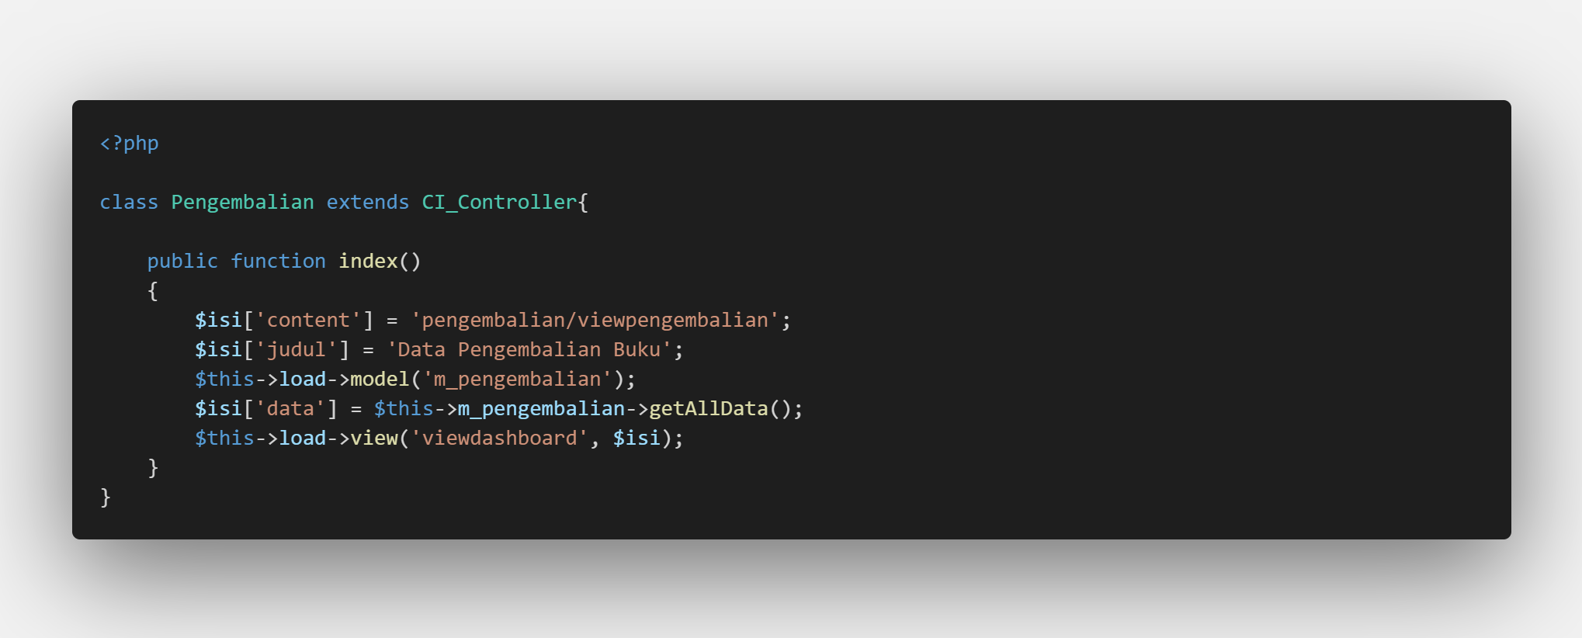

1. **Welcome**

